Tổ công tác liên ngành Thanh tra, kiểm soát nghề cá Lạch Quèn nỗ lực góp phần công cuộc cải cách tháo gỡ “thẻ vàng” của Ủy ban Châu Âu (EC) vềIUU.
Tổ công tác liên ngành Thanh tra, kiểm soát nghề cá Lạch Quèn (Tổ công tác) là một trong 4 tổ được thành lập theo Quyết định số 355/QĐ-UBND ngày 31/01/2019 của Ủy ban nhân tỉnh Nghệ An về việc thành lập Tổ công tác Liên ngành Thanh tra, kiểm soát nghề cá tại các cảng cá tỉnh Nghệ An và Quyết định 143/QĐ-SNN.TCCB ngày 22/11/2019 của Sở Nông nghiệp và PTNT Nghệ An về việc kiện toàn Tổ công tác liên ngành Thanh tra, kiểm soát nghề cá nhằm mục đích Thanh tra, kiểm soát tàu cá ra vào cảng, góp phần trong công cuộc cải cách tháo gỡ thẻ vàng của Ủy ban Châu Âu về IUU.
Để khắc phục các khuyến nghị của Ủy ban Châu Âu về IUU, Tổ công tác cùng với Cảng cá Lạch Quèn, Đồn biên phòng Quỳnh Thuận đang nỗ lực kiểm soát chặt chẽ tàu cá ra vào cảng, các tàu cá ra vào được kiểm tra đủ các giấy tờ và kiểm tra thực tế, không cho tàu cá đánh bắt thủy sản bất hợp pháp vào để bốc dỡ thủy sản. Trong 6 tháng đầu năm, Tổ công tác đã kiểm tra được 454 lượt tàu cập và 450 lượt tàu rời cảng; kiểm tra sản lượng thủy sản bốc dỡ qua cảng tương ứng là 1.046 tấn, các loài thủy sản chủ yếu gồm cá cá Trỏng (cơm), cá Nục (đốm), Mực, cá Bạc má…
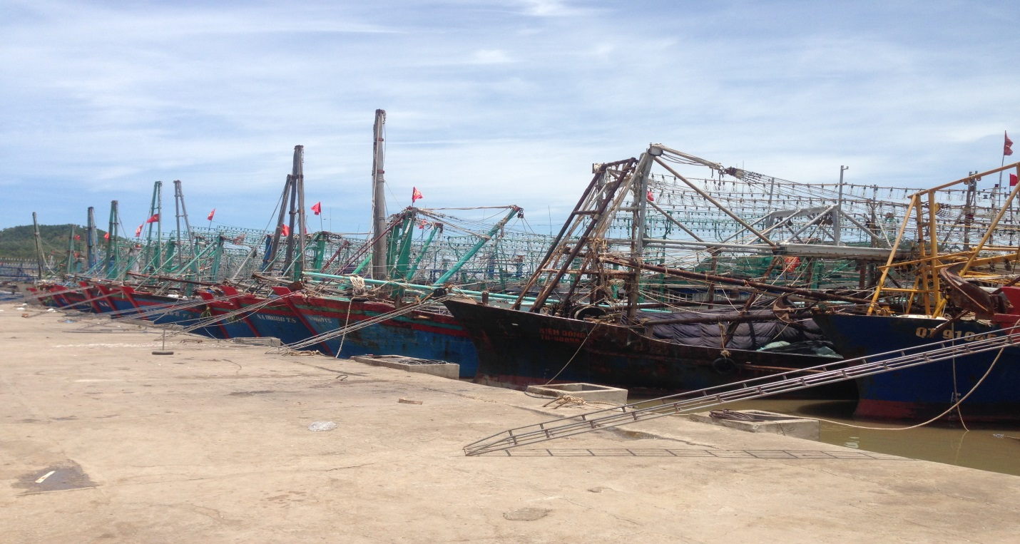
Những tàu cá chưa đáp ứng các yêu cầu theo quy định thì Tổ công tác, Cảng cá phối hợp với lực lượng Biên phòng Lạch Quèn chốt chặn không cho tàu cá rời lạch đi khai thác, đảm bảo an toàn trên biển. Những tàu cố tình không thực hiện theo qui định của pháp luật sẽ bị lập biên bản vi phạm hành chính trình cấp có thẩm quyền xử lý.
Với sự vào cuộc quyết liệt, đồng bộ của các cấp, các ngành và sự đồng lòng của ngư dân, công cuộc cải cách tháo gỡ thẻ vàng chắc chắn sẽ sớm thực hiện được./.
Nguồn: Phòng Thanh tra, pháp chế - Chi cục Thủy sản

